Классный час на тему
«Режим дня школьника»

Цели и задачи классного часа:
- познакомить детей младшего школьного возраста с режимом дня, убедить их в необходимости его строго выполнять;
- научить школьников планировать свое личное время, опираясь на собственный режим дня.
Форма проведения: беседа-диалог
Планируемые результаты:
- развитие коммуникативных, регулятивных, познавательных УУД;
- формирование личностных качеств, связанных с вопросами личной гигиены, режима дня и необходимости сохранения здоровья.
Оборудование: лист А3 с рисунком Мойдодыра, цветная бумага, инструменты и принадлежности, клей, подборка книг с тематикой время, режим дня, цветные журналы, ряд сюжетных картинок, иллюстрирующий режим дня школьника, подарочные мини-плакаты «Режим дня».

Ход классного часа.
1. Введение в тему занятия.
- Ребята, это внеклассное мероприятие посвящаем самому ценному – нашему ЗДОРОВЬЮ.
- Давайте порассуждаем – а что такое здоровье?
- Важно ли для человека здоровье? Попробуйте не просто дать односложный ответ, а привести аргумент (доказательство) вашего мнения.
2. Актуализация знаний учащихся.
- Скажите, какие важные условия должен соблюдать человек, чтобы сохранить своё здоровье.
(Возможные ответы детей: Правильно питаться.
Соблюдать режим дня.
Принимать в пищу овощи и фрукты.
Своевременно ложиться спать.
Бороться с вредными привычками.
Дружить со спортом, чтобы здоровым и сильным.)
- Совершенно верно. Молодцы! И это еще далеко не полный список того, что может сделать человек, чтобы сохранить свое здоровье.
3. Погружение в тему занятия.
- Сегодня я предлагаю более подробно остановиться лишь на одном показателе здоровья.
- Послушайте, пожалуйста, стихотворение и попробуйте догадаться, о чем мы сегодня будем говорить подробно?
Несколько подготовленных учеников читают стихотворение «Режим дня».

Чтоб прогнать тоску и лень,
Подниматься каждый день
Нужно ровно в семь часов.
Отворив окна засов,
Сделать лёгкую зарядку
И убрать свою кроватку!
Душ принять и завтрак съесть
А потом за парту сесть.
Но запомните, ребята,
Очень важно это знать,
Идя в школу, на дороге
Вы не вздумайте играть!
Опасайтесь вы машин,
Их коварных чёрных шин.
На занятиях сиди
И всё тихо слушай.
За учителем следи,
Навостривши уши.
После школы отдыхай:
Но только не валяйся.
Дома маме помогай,
Гуляй, закаляйся.
Пообедав, можешь сесть
Выполнять задания.
Всё в порядке, если есть
Воля и старание.
Соблюдаем мы всегда
Распорядок строго дня.
В час положенный ложимся,
В час положенный встаём.
Нам болезни ни почём!

- Какова же тема нашего сегодняшнего разговора? (Режим дня.)
- Какие ассоциации возникают у вас с этим словом? (Порядок, расписание, последовательность и т. п.)
- Обратите внимание на запись на доске: « Режим – установленный распорядок жизни (дел, действий)».
- Совпало ли ваше предположение о значении слова «режим» с его научным значением? (Да.)
- Ребята, а для чего нужен режим дня? Зачем нужно соблюдать такой распорядок дня? (Чтобы все успевать сделать, чтобы на все хватало времени, чтобы правильно распределить свое время не волноваться из-за того, что что-то не успеешь и т. п. )
- Действительно, ребята, когда взрослые и дети не соблюдают простейший режим дня, появляется много неприятностей. Они не успевают, опаздывают, забывают в спешке что–то сделать, быстро устают, начинают нервничать, ругаться с окружающими и т.п. И устают то люди не столько от того, что много работают, сколько от того, что неправильно организовывают свою работу, не соблюдают режим дня. Дело в том, что все физиологические процессы в нашем организме совершаются в определённом ритме. И если приучиться к строгому чередованию бодрствования, сна, игр, отдыха, приёма пищи, то можно быть всегда здоровым и добиться успехов в любых занятиях.
4. Беседа по содержанию стихотворения.
- Давайте вспомним стихотворение и попробуем восстановить правильную последовательность элементов режима дня. (Одновременно на доску вывешиваются сюжетные картинки, иллюстрирующие элементы режима дня.)
- Подъем;
- Утренняя гимнастика, утренний туалет, уборка постели;
- Завтрак;
- Дорога в школу;
- Учебные, дополнительные занятия;
- Дорога из школы домой;
- Обед;
- Послеобеденный отдых (сон, чтение книг, настольные игры);
- Пребывание на воздухе: прогулка, подвижные игры и развлечения;
- Приготовление уроков;
- Пребывание на воздухе: прогулка, подвижные игры и развлечения;
- Ужин;
- Свободное время, просмотр телепередач;
- Приготовление ко сну (проветривание комнаты, приготовление постели);
- Сон.
- Молодцы! Все хорошо запомнили.

Режим ты этот запиши
И строго время укажи,
Его старайся выполнять,
И будешь ты все успевать.

(Детям раздаются красочные заготовки мини-плакатов «Режим дня», которые они заполнят дома вместе с родителями.)

- Ребята, а кто из вас придерживается режима дня?
- Расскажите о своем режиме дня? (Краткие рассказы детей.)
- Вспомните содержание стихотворения и скажите о каком еще здоровьесберегающем компоненте предупреждал нас автор. (Не играть на дороге по пути в школу и из школы.)
- Как вы думаете почему автор предупредил нас об этом? (Игры на проезжей части дороги приводят к травмам.)
5. Практическая работа с учащимися по группам.
- Чтобы лучше усвоить важность соблюдения режима дня для сохранения здоровья, я предлагаю вам творческую работу. Наша работа будет проходить по группам. У каждого из вас есть цветной жетон. Он подскажет вам, как найти тех, с кем вы сейчас будете работать в одной команде.

1 группа (дети с низкими познавательными способностями) попробует составить мини коллаж из картинок предметов, необходимых для выполнения водных процедур. На стеле уже есть несколько журналов из которых вы можете брать иллюстрации. (Чтобы композиции имела законченный вид, этой группе детей заранее предложен лист формата А3 с центральной фигурой – героем книги К. Чуковского «Мойдодыр».)

2 группа (дети с высокими познавательными способностями, с развитой речью) сделает обзор художественной литературы, в которой есть упоминание о времени, о часах или о выполнении или невыполнении героями режима дня. Подборку таких книг можно найти в нашей классной библиотечке. (Классная библиотечка такими книгами пополнена учителем заранее.)
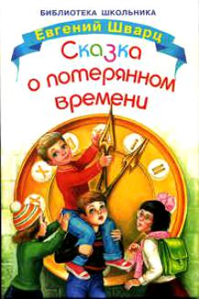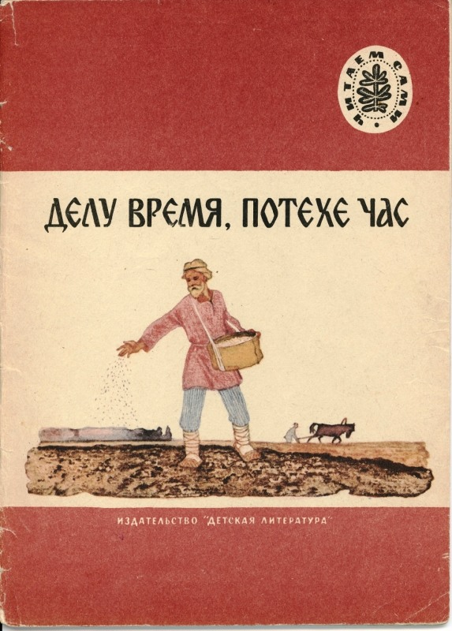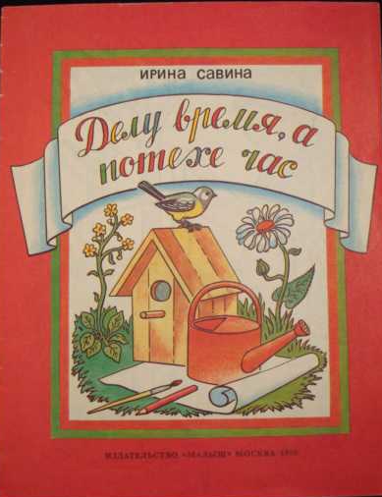

3 группа (дети, имеющие ярко выраженные художественные способности) с помощью цветной бумаги, ножниц и клея сделает самые необходимые дорожные знаки, которые помогают ориентироваться на дорогах. (В помощь учащимся имеется набор дорожных знаков «Юный пешеход»)
6. Творческий отчет каждой группы.
- Покажите то, что у вас получилось и прокомментируйте свои работы.
7. Подведение итогов классного часа.
- Что такое режим дня? {Распределение по времени действий человека за сутки.)
- Почему необходим режим дня? (Для постоянного поддержания здоровья и настроения.)
- Совершенно верно. Молодцы! Режим дня способствует правильному развитию, укреплению здоровья, воспитанию воли, дисциплинированности.
8. Рефлексия.
- Ребята, кто из вас после сегодняшнего занятия твердо решил для себя ежедневно соблюдать режим дня?
- Я рада за вас. Это самое мудрое и правильное решение.
- В заключение классного часа мне хотелось сказать вам несколько слов

Режим дня соблюдайте,
Старших уважайте,
Малышей не обижайте –
Вот вам мой совет.
Будете на свете
Жить сто лет!

